Практические рекомендации психолога на тему: «Мой ребенок плохо ест».
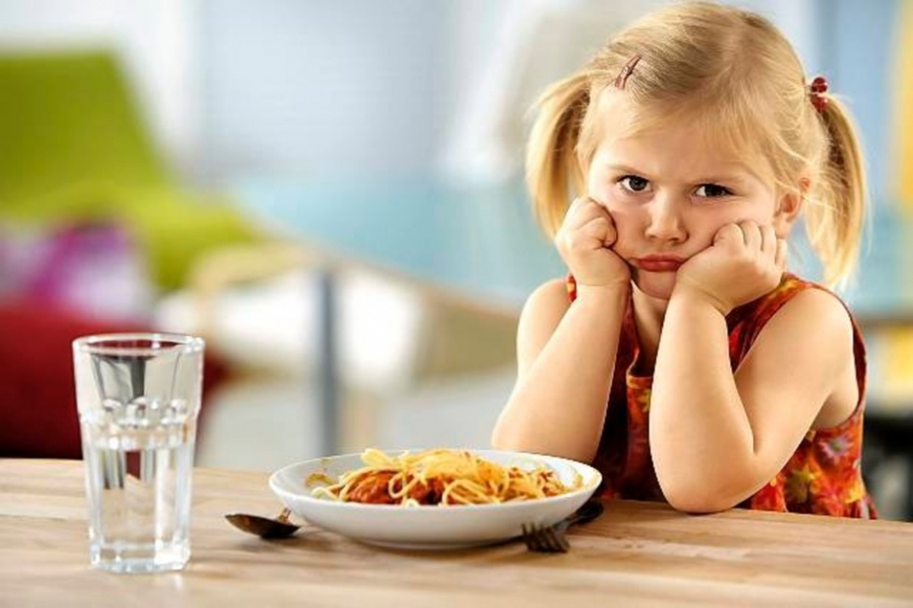
«Мой ребенок ничего не ест!»- все чаще встречаемая фраза в последнее время. Поэтому очень хотелось бы о ней поговорить. Конечно, если ваш ребенок ничего не ест причин может быть очень много. Сегодня я хочу затронуть тему психологических причин данной проблемы, а также способов их разрешения.
Ошибки, которые совершают родители:
- Поощряют детей за еду;
- Пытаются накормить ребенка насильно;
-Наказывают едой (не будешь убирать игрушки - пойдешь есть суп);
- Ругают ребенка за то, что он испачкался, или зато, что он плохо ест и т.п.;
- Угрожают наказанием (если ты не будешь есть, то никто не будет с тобой играть и т.п.);
- Совмещение процесса приема пищи с различными развлечениями (чаще всего это еда под мультфильмы).
Какими способами можно разрешить данную проблему?
В первую очередь самим родителям нужно научиться относиться к еде более спокойно. Старайтесь подавать собственный пример ребенку, если хотите чтобы он правильно питался. Постарайтесь не перекусывать на ходу, а придерживайтесь правильного режима питания. Отдавайте предпочтение здоровой и разнообразной пищи.
Как вызвать интерес у ребенка к приему пищи?
- Приготовьте необычный завтрак (разложите еду в виде какого-нибудь животного с глазками и носиком); 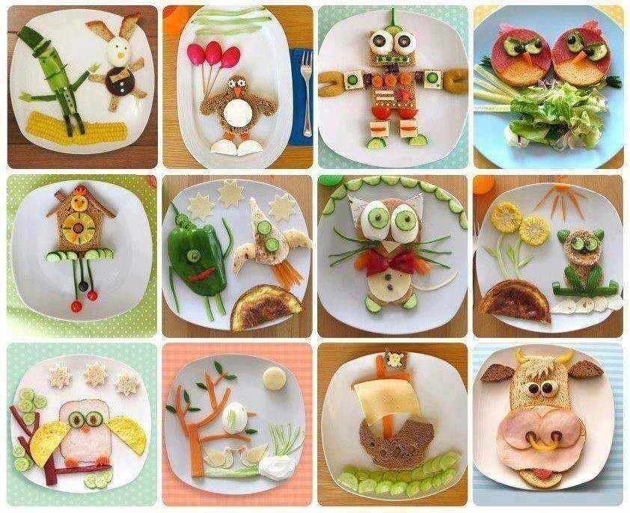
- Создайте семейный ритуал приема пищи (ужинать всей семьей, расставление посуды), формируйте у ребенка интерес к еде;
- Купите детский набор посуды с любимыми героями, изображение которых он сможет увидеть, когда доест еду;
- Используйте моменты, когда вы в гостях или на пикнике, где есть другие детки для того, чтобы накормить своего малыша (дети любят повторять друг за другом). Этот способ также поможет создать положительную ассоциацию с приемом пищи;
- Ну и конечно используете сказкатерапию, ее любят и обожают все дети (наберите в любом поисковике сети интернет «Сказка про малоежек» и увлекательные истории готовы придти к вам на помощь).
Педагог - психолог Баранова К.В.

